附件一：
2018年天津市基础教育 “教育创新”论文评选申报表

所属区：宝坻区 学科分类：化学
论文编号
论文题目 |  | 培养创新思维，提升解题技巧
会员编号 |  | HY-015-z120-039
第一作者 | 姓名 | 白学儒 |  |  | 性别 |  |  | 男 |  | 民族 | 汉 |  |  | 出生年月 |  | 1978.09
第一作者 | 学历 | 大本 |  |  | 职务 |  |  | 教师 |  | 职称 | 一级 |  |  | 教 龄 |  | 20年
第一作者 | 邮箱 | 302891088@qq.com |  |  |  |  |  |  |  |  | 手机 |  |  | 13516268027
第一作者 | 单位 | 宝坻区新开口镇初级中学 |  |  |  |  |  |  |  |  | 电话 |  | 29611091
指导教师 |  | 刘凤仙
本人承诺 | 申请人郑重声明：此项成果确系申请人所有，因此引发的争议及后果由申请人承担。  申请人签字：  17年12月12日 |  |  |  |  | 学 校 审 查 意 见 | 经学校审查，此项成果确系申请人所有，同意申报。  领导签字：  学校盖章：  17年12月 13日 |  |  |  |  | 区教育学会意见 |  |  | 盖章：  年 月 日
评审结果 | 一等奖 |  |  |  |  |  | 评审意见及违规情况记载
评审结果 | 二等奖
评审结果 | 三等奖
评审结果 | 建议区级
评审结果 | 不予评审
评审结果 | 诚信违规
备 注
培养创新思维，提升解题技巧
摘要：当今社会的发展离不开“创新”，在教育教学中，对学生进行创新教育、培养学生的创新意识、提高学生的创新能力是教育工作者的工作重点。化学作为一门基础教育的重要学科，必须适应时代对创造性人才的需要，在教学中，必须有意识地加强对学生创新意识和创新精神的培养。在学生解答化学题时，教师要有意识地培养学生的创新意识，寻找更为便捷的解题思路、方法。激发学生的学习兴趣、增强学生学习的主动性，使学生对知识有更加清晰的了解。在化学教学中，把各种化学题型进行归纳、总结、创新更为简便的解法，往往会收到意想不到的效果。
关键词：创新、关系式、创新思维。
正文：
当今社会的发展离不开“创新”，在教育教学中，对学生进行创新教育、培养学生的创新意识、提高学生的创新能力是教育工作者的工作重点。化学作为一门基础教育的重要学科，必须适应时代对创造性人才的需要，在教学中，必须有意识地加强对学生创新意识和创新精神的培养。在学生解答化学题时，教师要有意识地培养学生的创新意识，寻找更为便捷的解题思路、方法。激发学生的学习兴趣、增强学生学习的主动性，使学生对知识有更加清晰的了解。在化学教学中，把各种化学题型进行归纳、总结、创新更为简便的解法，往往会收到意想不到的效果。
本人结合自己多年的教学经验，谈一谈自己的做法和看法：
一、培养创新意识，化学式计算题运用关系式法解。
关系式法解题是初中化学常用的一种解题方法，但是课本上根本没有涉及到，故也是可讲可不讲的内容。但我个人认为关系式法解题有其他解题所不可比拟的优点，关系式法解题应该走进化学课堂，培养学生的创新意识，让关系式法解题为化学解题方法的拓展发挥特有的作用。
例题一：已知SO₂和SO₃两种物质中所含氧元素质量相等，试求SO₂和SO₃的质量比。
传统解法：设氧元素的质量都是1
则SO₂的质量是1÷$\frac{2O}{\text{SO2}}$=1÷$\frac{\text{32}}{\text{64}}$=2
SO₃的质量是1÷$\frac{3O}{\text{SO3}}$=1÷$\frac{\text{48}}{\text{80}}$=$\frac{5}{3}$
所以，SO₂和SO₃的质量比为2∶$\frac{5}{3}$=6:5
这种做法理解容易，但计算繁琐。现在可以考虑其他方法解答：
解：因为每个SO₂分子中有2个氧原子；每个SO₃分子中有3个氧原子。若含氧元素质量相等，则分子中含相同个数的氧原子。
即：3SO₂----2SO₃
SO₂和SO₃质量比：（3×64）：（2×80）
约分化简得 6 : 5
同时，也可以得出所含硫元素质量比为3:2
例题二：多少千克碳酸氢铵NH₄HCO₃中所含的氮元素质量与120千克尿素CO(NH₂)₂中所含的氮元素质量相等？
传统解法：设NH₄HCO₃质量为x
120kg×$\frac{2N}{\text{CO}(\text{NH2})2}$ = x·$\frac{N}{\text{NH4HCO3}}$
120kg×$\frac{\text{28}}{\text{60}}$ = x·$\frac{\text{14}}{\text{79}}$
X =120kg×$\frac{\text{28}}{\text{60}}$×$\frac{\text{79}}{\text{14}}$
X =316 kg
现在再用关系式法试试
解：设NH₄HCO₃质量为x
CO(NH₂)₂----2NH₄HCO₃ （都有2个氮原子）
60 158
120kg x
$\frac{\text{60}}{\text{120}\text{kg}}$=$\frac{\text{158}}{x}$ （2倍关系）
X=316 kg
通过两种方法的比较，关系式法存在计算更简便的优点。关系式法解题的关键是理清物质的量方面的关系，而且关系式法解题与利用化学方程式计算有很多相同之处，例题二就是一个利用化学方程式计算的翻版。学习的这种方法，就学习了利用化学方程式计算，一举两得。
二、培养创新意识，混合物题巧用画圈法解。
例题三：已知CO₂和O₂的混合气体一共10g，现将其慢慢地通入到盛有澄清石灰水的试管中，恰好完全反应，测得得到10g白色沉淀，求原混合气体中CO₂的质量分数。
分析如图：
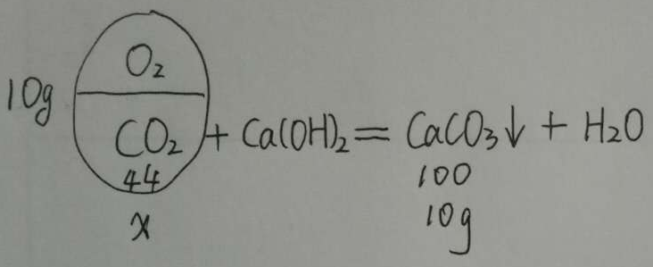
根据如图的分析情况，可以直接求出CO₂质量为4.4g，O₂的质量为5.6g。原混合气体中CO₂的质量分数为$\frac{4\text{.}4g}{\text{10g}}$×100%=44%
例题四：在某CO和CO₂的混合气体中，已知含碳元素质量分数为30%，现取4.0g该气体混合物，先通过足量灼热的氧化铜，再通入足量的澄清石灰水，问得到白色沉淀的质量是多少克？
这道题与例题三相同之处是，仍然是混合物的题，不同之处是发生了2步化学反应，我们依然用画圈法来分析解答，现在分析如图：
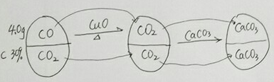
从图中不难看出，解此题中可抓住题中一不变的量，即碳元素的质量守恒，原混合物中碳元素质量=第二步中总的CO₂中碳元素质量=第三步生成CaCO₃中碳元素总质量。所以，
解：碳元素质量：4.0g×30%=1.2g
设CaCO₃质量为x
C-----CaCO₃
12 100
1.2g x
$\frac{\text{12}}{1\text{.}2g}$ = $\frac{\text{100}}{x}$
x = 10g
如此一来，解题轻松便捷，学生一定会兴趣盎然。画圈法解题主要用于混合物的题的解题分析，善于利用圆圈，轻松解答混合物。
三、培养创新意识，金属活动性题可用列表法解
金属活动性顺序的题目一直以来都是中考的必考题型之一，也是中考的难点，历来都是学生丢分的主要题目。如何解答金属活动性顺序的题目，轻松拿分？请看下面题目；
例题五：金属与酸的反应，将形状相同质量也相同的Zn Mg Fe Al分别放入足量的同质量同质量分数的稀硫酸中，由所学知识，推断会有什么现象？
分析一下：（1）由金属活动性顺序来看，四种金属反应的由快到慢的顺序应为Mg、Al、Zn、Fe；
（2）由化学方程式来看，当氢气质量为2时，需要镁24，铝18，锌65，铁56。所以当金属质量相等，酸足量时，Al生成H₂ 最多，其次是Mg，再其次是Fe，生成H₂最少的是Zn，所以可以画出下图
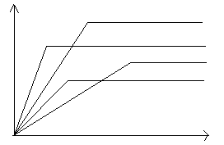时间
H₂222
Al
Mg
Fe
Zn
例题六：金属与盐的反应，（1）如果将铁放入硝酸铜和硝酸银的混合溶液中，充分反应后过滤。试分析实验的结果如何？滤纸上的金属和滤液的溶质分别是什么？
这是一个开放性的问题，很多学生感到很乱，无从下手，此时列表法能轻松搞定：（按Fe的量由少到多分析）。
序号 | 铁的量的分析 | 析出的金属 | 滤液中的溶质
1 | 最少量，只与部分AgNO₃反应 | Ag | AgNO₃ Cu(NO₃)₂ Fe(NO₃)₂
2 | 增加，与AgNO₃恰好完全反应 | Ag | Cu(NO₃)₂ Fe(NO₃)₂
3 | 增加，与AgNO₃ 完全反应，又与一部分Cu(NO₃)₂ 反应 | Ag Cu | Cu(NO₃)₂ Fe(NO₃)₂
4 | 增加，铁适量，与AgNO₃ Cu(NO₃)₂ 恰好完全反应 | Ag Cu | Fe(NO₃)₂
5 | 增加，铁过量 | Ag Cu Fe | Fe(NO₃)₂
（2）如果将铁和铜的混合物放入硝酸银溶液中，充分反应后过滤，分析实验结果如何？滤纸上的金属和滤液的溶质分别是什么？
（分析略）
四、培养创新意识，天平、量筒题运用画图法解
例题七：某同学在实验室里用托盘天平称一包食盐，他把砝码放在左盘，食盐放在右盘，此时称得食盐质量为15.6g（1g以下使用游码），问该食盐的实际质量是多少？
画一天平轻松解决：
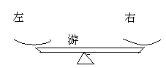
得出公式： 左物 = 右码 + 游码
按照小明的称量的15.6g,应该为： 15g ？ 0.6g
即,老师正确称量此食盐的质量应该为15g-0.6g=14.4g
再来看一道量筒题：
例题八：某同学用量筒量取液体时，他把量筒平放并且面对刻度平视测量，视线与量筒内凹液面最低处保持水平，此时读数为15ml；然后倒出部分液体，他仰视凹液面最低处，读数为5ml。问该同学实际倒出液体的体积应该 10ml。
分析，初次测量，操作正确，液体体积为15ml，倒出后，测量剩余液体体积，操作错误。看图：
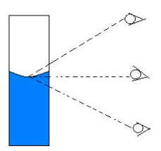
俯视读数，视线偏高，读数偏大。看多量少
正确
仰视读数，视线偏低，读数偏小。看少量多
所以，剩余液体大于5ml，即倒出的液体小于10ml。
用此图示，一目了然，想做错都难！
五、培养创新意识，化学方程式和质量守恒定律题可用数数法解
例题九：写出酒精燃烧的化学方程式
解：C₂H₅OH + O₂ ===== CO₂ + H₂O
数数，每个C₂H₅OH分子中有2个C原子，6个H原子，所以CO₂前面配平2，H₂O前面配平3，最后数O共7个，前面C₂H₅OH中有1个O，还差6个O，故，在O₂前面配平3。
点燃
即：C₂H₅OH +3 O₂ ===== 2 CO₂ + 3 H₂O
例题十：现把一定质量abcd四种物质同时放入一个密闭容器中，并且在一定条件下发生反应，一段时间后，测得各种物质质量如下表。
物质 | a | b | c | d
反应前质量（g） | 6.4 | 3.2 | 4.0 | 2.8
反应后质量（g） | 5.2 | x | 7.2 | 2.8
分析此题，考查质量守恒定律。
我们先求各物质变化量：a -1.2；b ；c +3.2；d 0
根据质量守恒，b应该-2，即x=1.2
d可能是该反应的催化剂，也可能与该反应没有关系
该反应为： a + b --- c，
1.2 2 3.2
六、抓住一切时机，培养学生创新思维
一定要让学生进行独立思考，倡导学生提出独到的见解是培养创新思维的基础。教师应该巧妙地引导学生进行分析、归纳、推理、论证，从而使学生养成独立思考的习惯，并产生独立的见解，进而形成独特的思维方式。要引导学生进行的独立思考，就必须要求学生一要仔细分析，二要大胆假设，小心求证；三要标新立异，自圆其说。在教学中要突出体现引导学生分析、综合两种思路去解决化学问题，而且强调两种思维形式的并存，提高学生分析、解决问题的能力。

